**CHARADA:**

**O QUE É, O QUE É?**

**TEM ESCAMAS E NÃO É PEIXE,**

**TEM COROA E NÃO É REI?**

* ANÁLISE;
* DETALHES;
* TRAÇADOS;
* COMPOSIÇÃO;
* COMPARAÇÃO;

6ª feira 26/4

4ª feira 24/4

3ª feira 23/4

2ª feira 22/4

**AS CRIANÇAS SERÃO CONVIDADAS A ORGANIZAR OS NÚMEROS EM UMA SEQUÊNCIA**

**(1 A 20) ATENTANDO-SE AOS FALTANTES E SUA RESPECTIVA GRAFIA.**

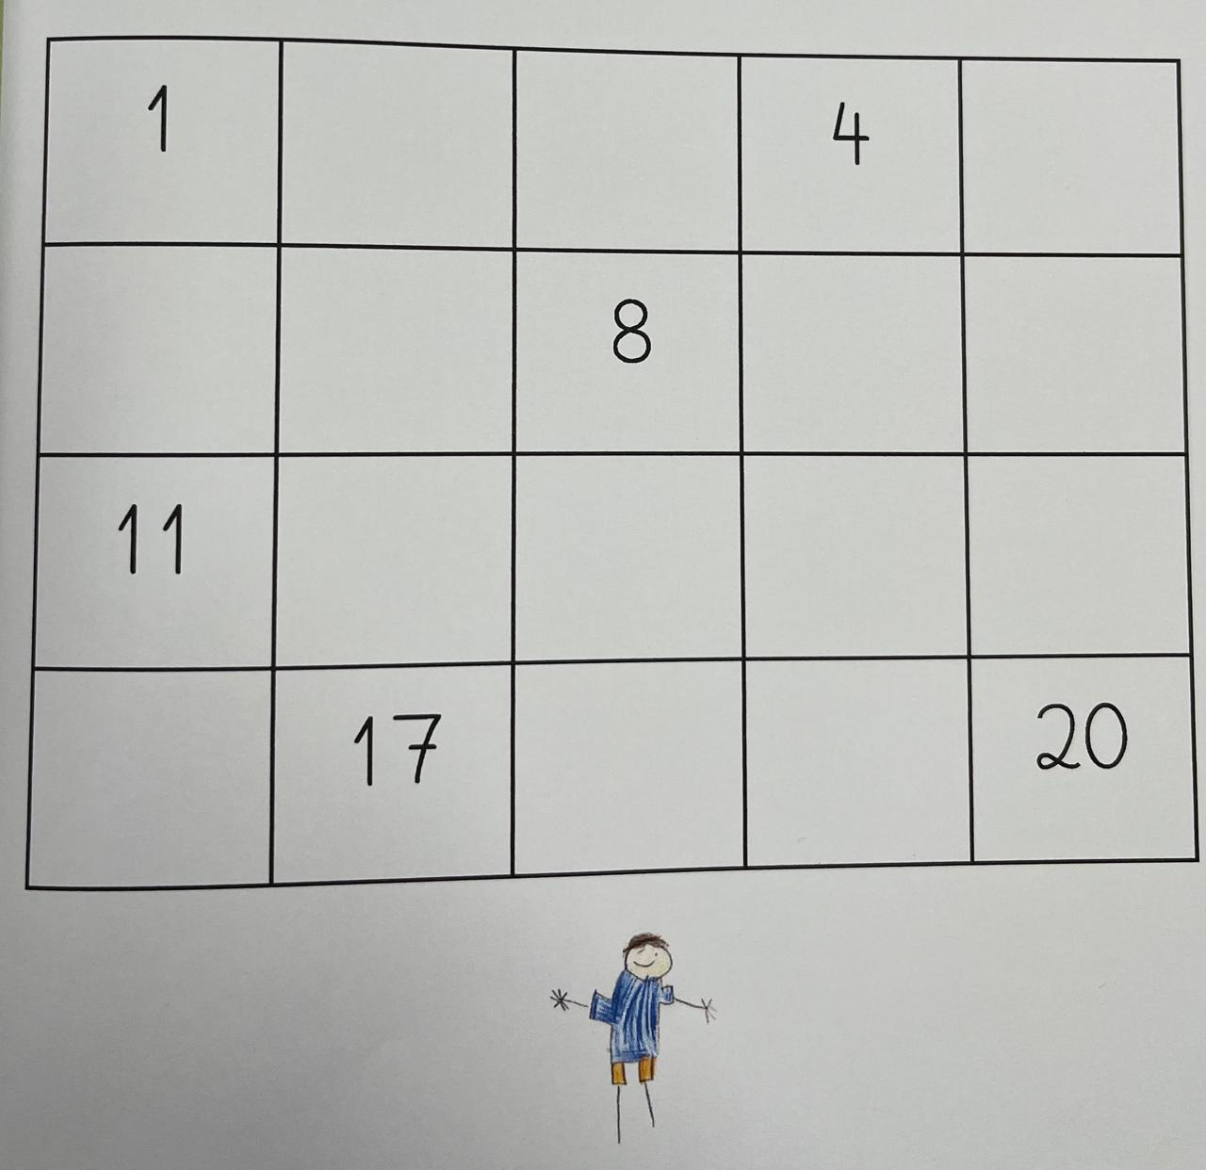

* CONTAGEM;
* SOMA SIMPLES;
* COMPARAÇÃO;
* REGISTRO GRÁFICO;
* RESULTADOS;
* COMPARAÇÃO;
* REGISTRO;
* CURIOSIDADE;
* CROMATOGRAFIA;
* FORMAS;
* FOTOGRAFIA;



* CAMINHOS;
* GOOGLE MAPS;
* OBSERVAÇÕES;
* IMÓVEIS;
* SINALIZAÇÃO;
* EXPLORAÇÃO;

5ª feira 25/4

**PARA ESSA SEMANA, VAMOS ESCOLHER 3 NOVOS PERSONAGENS PARA REALIZAR A CONSTRUÇÃO DA ESCRITA DE SEUS NOMES.**

**ALÉM DA ESCRITA, VAMOS PESQUISAR CURIOSIDADES À RESPEITO DESSES PERSONAGENS PARA CONHECER MAIS DA SUA HISTÓRIA.**

**A CROMATOGRAFIA DE PLANTAS DIFERENTES POSSIBILITA ANALISAR A COR DAS FOLHAS, PIGMENTOS ÚNICOS E SUA AMPLA DIVERDIDADE, PRINCIPALEMNTE COM O PASSAR DO TEMPO.**

**LEMBRETE: NOSSA VOLTA AO QUARTEIRÃO SERÁ DIA 29/04 (SEGUNDA-FEIRA).**

**NÃO ESQUEÇA DE TRAZER NESSE DIA, UM APARELHO CELULAR, TABLET OU CÂMERA FOTOGRÁFICA PARA REGISTRAR AS CURIOSIDADES DESSA EXPERIÊNCIA!**

**VAMOS PROBLEMATIZAR**

**UMA SITUAÇÃO DE CONTAGEM E DE REGISTRO DE QUANTIDADES.**

**ESCOLHA FINAL DA NOSSA COLEÇÃO:**

**USO DE FILIPETAS DE VOTAÇÃO**

**UM ENIGMA SERÁ SORTEADO E 3 OPÇÕES DE RESPOSTAS SERÃO APRESENTADAS. A PARTIR DELAS, AS CRIANÇAS IRÃO REFLETIR SOBRE AS ALTERNATIVAS E ESTABELECER RELAÇÃO PARA A CONCLUSÃO DE UMA RESPOSTA.**

* PARTILHA;
* COMUNICAÇÃO;
* DETALHES;